Dragi moji boravkaši! Dobar dan!

Ovih dana se ne vidimo u našoj učionici, pa ćemo malo ponoviti nastavne sadržaje na ovaj način.
Nadam se da uspijevate uspješno odraditi sve zadatke Vaših učiteljica, te da nije teško! Znam da u četvrtom razrednu imate puno opsežnog gradiva, više obaveza, ali isto tako vjerujem da vi to sve s lakoćom odrađujete.
U ovom dokumentu ću staviti nekoliko kvizova i kreativni kutak da možete malo ponoviti sve što ste do sad naučili ili odradili kod Vaših razrednica. Kreativni kutak je za sve koji se žele malo opustiti, odmoriti od pisanja ili računanja.
Navedene aktivnosti su za tri dana nastave na daljinu. Napominjem da navedene aktivnosti nisu obavezne, te shvaćam da Vam je primarno napraviti zadatke od Vaših učiteljica ujutro.

MATEMATIKA
https://wordwall.net/hr/resource/8211150/matematika/matematika-4-kut

https://wordwall.net/hr/resource/734590/matematika/kut-i-vrste-kutova

https://wordwall.net/hr/resource/6582600/matematika/kut
Pravi kut možeš napraviti pomoću papira. Pokušaj i zabavi se! Sretno!
Prvi i drugi korak na slici ispod. Treći i četvrti korak na ovoj slici.
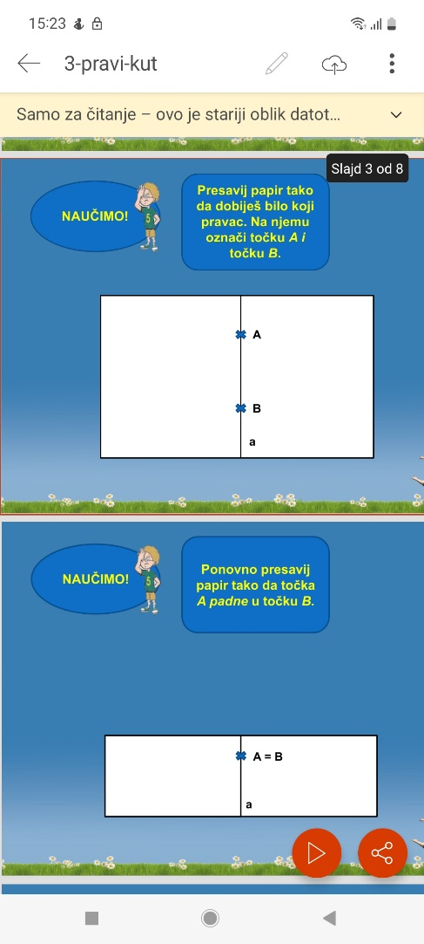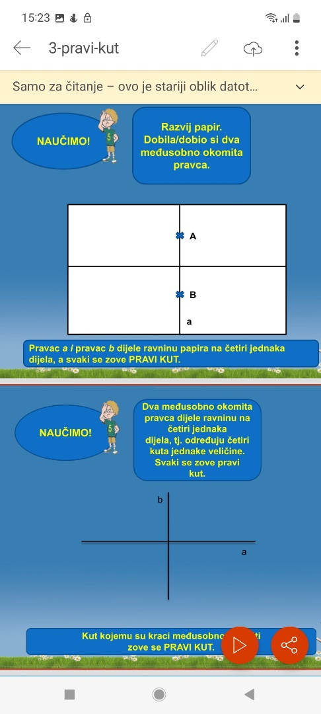

HRVATSKI JEZIK
Uz ovaj kviz prisjeti se što ste naučili o personifikaciji.
https://wordwall.net/hr/resource/1698246/hrvatski-jezik/personifikacija-ili-usporedba-acoha
PRIRODA I DRUŠTVO
Ako imate mogućnosti možete si ovaj nastavni listić printati, a ukoliko ne možete riješite ga usmeno tak da čitaš pitanja i odgovore napiši na jedan obični papir.
Prirodno-zemljopisni uvjeti nizinskih krajeva

1. Nizinski krajevi smješteni su:
a) na Z i SZ Hrvatske | b) na SZ i I Hrvatske |  | c) na I i JI Hrvatske.
2. U nizinskim krajevima prevladava:
a) hladno podneblje | b) umjereno toplo podneblje |  |  | c) toplo podneblje.
3. Nizinski reljef na zemljovidu je prikazan:
a) plavom bojom | b) smeđom bojom |  | c) tonovima zelene boje.
4. Požeška kotlina, Slavonija, Baranja su zavičajna područja smještena:
a) na istoku RH | b) na zapadu RH |  | c) na sjeverozapadu RH.
5. Zavičajno područje nizinskih krajeva nije:
a) Posavina |  | b) Pounje | c) Vukomeričke gorice.
6. Nizina uzduž rijeke Drave naziva se:
a) Podunavlje | b) Podravina |  | c) Pokuplje.
7. Poplave u nizinskim krajevima uzrokuju:
a) rijeke | b) lokve |  | c) bare.
8. Prostrane nizine smještene su uz:
a) more | b) potočić |  | c) rijeke.
9. U nizinskoj Hrvatskoj jedino prirodno jezero je:
a) Dubravsko | b) Kopačevo |  | c) Kozjak.
10. Nadmorska visina većine nizinske Hrvatske ne prelazi:
a) 200 metara | b) 450 metara |  | c) 500 metara.

Gospodarske djelatnosti nizinskih krajeva ponovi uz kviz

https://wordwall.net/hr/resource/24307628/priroda-i-dru%c5%a1tvo/gospodarske-djelatnosti

https://wordwall.net/hr/resource/7201875/priroda-i-dru%c5%a1tvo/gospodarske-djelatnosti-nizinskih-krajeva

https://wordwall.net/hr/resource/23881040/priroda-i-dru%c5%a1tvo/nizinski-krajevi-prirodna-obilje%c5%beja

KREATIVNI KUTAK
Napravi predah od svih aktivnost koje su vezane za sjedenje, pisanje i učenje!
Misli na svoje tijelo!

Vježbe za opuštanje!
https://vimeo.com/user20558744/review/637497603/422e40ccb4
https://vimeo.com/user20558744/review/637497615/b2ebe984dc
Ples:
https://www.youtube.com/watch?v=CyfM2o0d0IE

Nakon opuštajućih vježbi i plesa ( u kojem će djevojčice uživati) možeš izaći malo van. Izazovi prijatelja, brata, sestru, mamu ili tatu. Odigrajte zajedno igru skakanje u vreći. Zabavite se i nasmijte!

Skakanje u vreći
Uđi u vreću do dna, uhvati je rub i skači.
Skakati možeš po dužini dvorišta, livade…

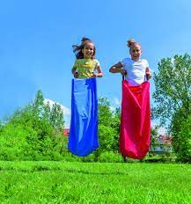

9.11. obilježavamo Međunarodni dan izumitelja
Kako bih to mogli obilježiti nakon što se vratimo u školske klupe. Imam nekoliko ideja za vas.
Tko je vaš najdraži izumitelj?
Učenje o izumima i izumiteljima zabavno je i jednostavno!
Budi mali istražitelj! Istraži i pronađi sve o izumiteljima. Možeš izabrati jednog izumitelja i njegov izum po kojem je poznati. Tko je vaš najdraži izumitelj? Što je izumio? Razmisli, pronađi i zatim to možeš i nacrtati. Nacrtaj svog najdražeg izumitelja na jedan manji papir, a na drugi papir njegov izum.
Ukoliko prikupimo dovoljno izumitelja i izuma.
Moći ćemo IZUMITI naš razredni MEMORY.
Memory igra kroz koju ćemo na zabavan način učiti o izumiteljima i izumima.
Ako netko želi ( znam da ima kreativaca među vama i da znate svašta napraviti i sami) probaj ti izumiti svoj slavni izum. Pogledaj listić ispod. Možeš raditi na tom listiću.

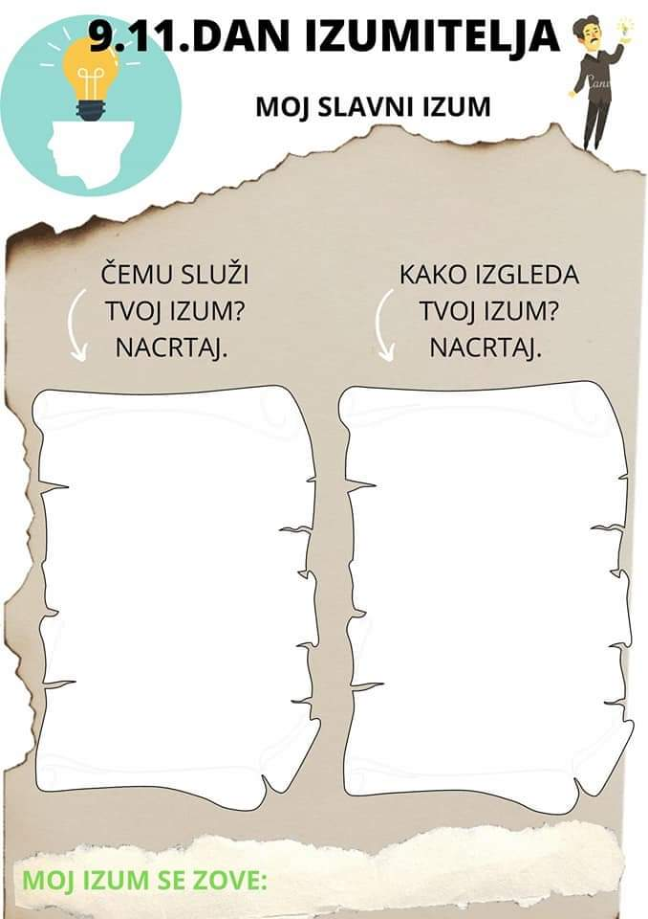

Još jednom napominjem da zadatci nisu obavezni, ali svakako se nadam da će se naći barem nešto za svakog od vas da malo ponovite nastavne sadržaje. Tjedan će brzo proći, pa tako i ova tri dana naše nastave na daljinu. Uskoro i vrlo brzo se vidimo u školskim klupama.
Ako će bilo tko od vas imati pitanja ili tabati pomoć, možemo se čuti u našoj Viber grupi.
Pozdrav od učiteljice Alene!
